一元一次方程（二）练习题
一、单项选择题
1、
A、
B、
C、
D、
2、某商店卖出两件衣服，每件60元，其中一件赚了25％，另一件亏了25％，那么这两件衣服卖出后，商店是（ ）.
A、不赚不亏
B、赚8元
C、亏8元
D、赚6元
3、现有含盐15％的盐水400克，要求将盐水的含盐量变为12％，由于计算错误，加进了110克的水，则多加了水 ( ).
A、8克
B、9克
C、10克
D、11克
4、一架飞机飞行在两个城市之间，顺风需要5小时30分钟，逆风需要6小时，已知风速是每小时24千米，则两城市之间的距离是 （ ）.
A、552千米
B、1324千米
C、3168千米
D、3456千米
二、解答题
1、
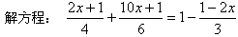
2、一个三位数是一个两位数的5倍，若将此三位数放在这个两位数之前，可得一个五位数；若将此三位数放在这个两位数之后，
又得一个五位数，后者比前者大18648，求原来的两位数和三位数。
四、计算题
1、
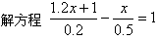
2、
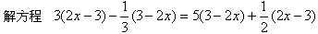
3、
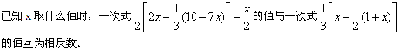
4、A、B两地相距120km，甲骑自行车，乙骑摩托车都从A地出发，同向而行，甲比乙早出发两小时，
甲每小时行15km，乙每小时行60km，问：
（1）乙出发多少小时后追上甲？
（2）乙到达B地后立即返回，途中何处遇到甲？
5、修筑一条公路，甲队单独修需要100天完成，乙队单独修需要120天，丙队单独修需要150天完成，现在
由甲队单独修20天再由三队合修20天，剩下的任务由乙队单独完成，求乙队在整个修筑过程中干了几天？
如果这条公路的修筑费用为500万元，按工作量的多少进行分配，那么乙队应分得多少钱？
6、购买一台售价为10225元的家用电器，分两期付款，且每期付款金额相等。第一期款在购买时就付清，经一年后付第二期款，
付清全部售价和第一期付款后欠款部分的利息。如果年利率是4.5%，那么每期应付款多少元？
7、有两个三位数，其和为最大的三位数，如果把大数放在小数的左边且两数之间添上一个小数点，
所成的数恰好是把小数放在大数的左边中间添上一个小数点所成的数的6倍，求这两个数.
答案部分

一、单项选择题
1、
【正确答案】 B
【答案解析】
依销售公式：原价×销售量=现价×（销售量+增加售量），依题意又可知现价= 9/10×原价．原价×销售量= 9/10×原价×（销售量+增加售量），化简可得增加售量＝1/9．
【答疑编号10228947】

2、
【正确答案】 C
【答案解析】
设盈利的进价是x元，则：x+25%x=60，x=48．设亏损的进价是y元，则：y-0.25%y=60，y=80．60+60-48-80=-8，∴亏了8元．
【答疑编号10228946】

3、
【正确答案】 C
【答案解析】
依据题意：400克含盐15%的盐水中，盐的质量=400×15%=60克，加水后盐的质量未变．要想使盐水浓度变成12%，设应该加入x克水，则（400＋x）×12%＝60，解得：x＝100，所以多加了110－100＝10克水.
【答疑编号10228945】

4、
【正确答案】 C
【答案解析】
顺风速度=静风速度+风速，逆风速度=静风速度-风速．可设两城之间的距离为x千米，顺风速度为 x÷5.5千米/时，逆风速度为 x÷6千米/时，等量关系为：顺风速度-逆风速度=2×风速，列方程即可解得．
【答疑编号10228944】

二、解答题
1、
【正确答案】
【答案解析】
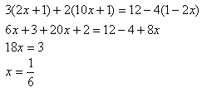
【答疑编号10228956】

2、
【正确答案】 37；185
【答案解析】
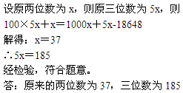
【答疑编号10228955】

四、计算题
1、
【正确答案】 -1
【答案解析】
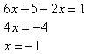
【答疑编号10228948】

2、
【正确答案】
【答案解析】
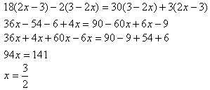
【答疑编号10228949】

3、
【正确答案】 1
【答案解析】
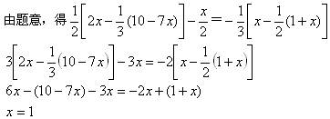
【答疑编号10228954】

4、
【正确答案】 2/3小时;48km
【答案解析】
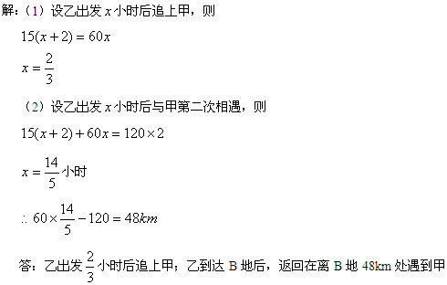
【答疑编号10228953】

5、
【正确答案】 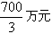
【答案解析】
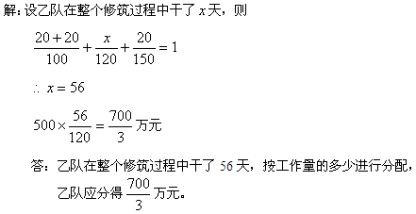
【答疑编号10228952】

6、
【正确答案】 5225
【答案解析】
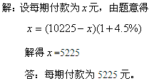
【答疑编号10228951】

7、
【正确答案】 857,142
【答案解析】
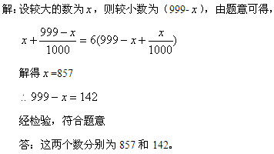
【答疑编号10228950】

